专利侵权纠纷案件行政裁决书
案号：冀廊知法裁字【2023】208号

请求人：廊坊****
法人：孙**
委托代理人：高**
住所：河北省廊坊市****
被请求人：廊坊****
法定代表人（负责人）：王**
住所：河北省廊坊市****
案由：请求人廊坊****于2022年7月7日向国家知识产权局专利局申请了名称为“浴室垫(按摩垫系列)”的外观设计专利，于2022年12月20日获得授权，专利号为ZL2022****于2023年6 月25日，向国家知识产权局申请做出外观设计专利权评价报告，国家知识产权局于2023年6月27日完成评价报告，该专利处于有效状态。请求人发现被投诉人廊坊****制造、销售、许诺销售的产品侵犯了请求人外观专利权，落入涉案专利权的保护范围。请求人廊坊****请求我局对被请求人廊坊****的侵权行为进行处理，并责令被请求人立即停止侵权行为。本局于2023年11月8日立案，于2023年11月9日向被请求人送达答辩通知书，依照《专利行政执法办法》第十三条组成合议组，依法对请求人的诉求材料进行书面审查，也进行了比对，目前调查工作已结束，现本案已审结。
请求人称：请求人廊坊****于2022年7月7日向国家知识产权局专利局申请了名称为“浴室垫(按摩垫系列)”的外观设计专利，于2022年12月20日获得授权，专利号为ZL2022****,于2023年6 月25日，向国家知识产权局申请做出外观设计专利权评价报告，国家知识产权局于2023年6月27日完成评价报告，该专利查询目前处于有效状态请求人为证明自己的主张向本局提交如下证据材料：1、外观设计专利证书复印件；2、外观设计专利年费票据；3、请求人身份证复印件；4、外观设计专利权评价报告；5、公证书；6、侵权的证据照片截图，被请求人对以上证据无异议，本局予以认可。
被请求人辩称：请求人提供的证据无法证明被请求人侵权；我公司没有实施生产及销售行为，我公司认为，不构成侵权。
被请求人抗辩提供的证据材料：1、经营者身份证复印件；2、答辩状；3、请求人对被请求人提交的证据无异议，本局予以认可。
经审理查明：
一、涉案专利基本情况
请求人廊坊****于2022年7月7日向国家知识产权局专利局申请了名称为“浴室垫(按摩垫系列)”的外观设计专利，于2022年12月20日获得授权，专利号为ZL2022****,于2023年6 月25日，向国家知识产权局申请做出外观设计专利权评价报告，国家知识产权局于2023年6月27日完成评价报告，该专利查询目前处于有效状态。
1、专利权人：廊坊****，涉案专利所保护的产品外观如下图所示：
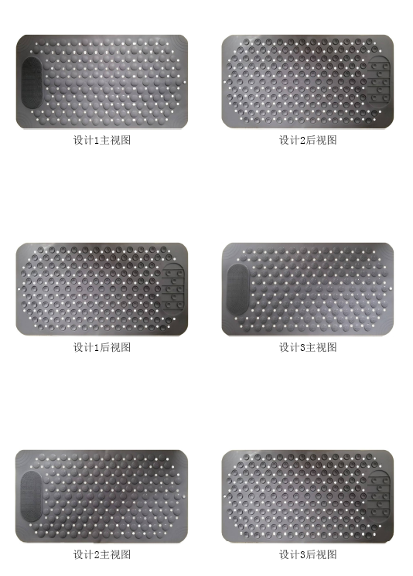

2、侵权证据图片。
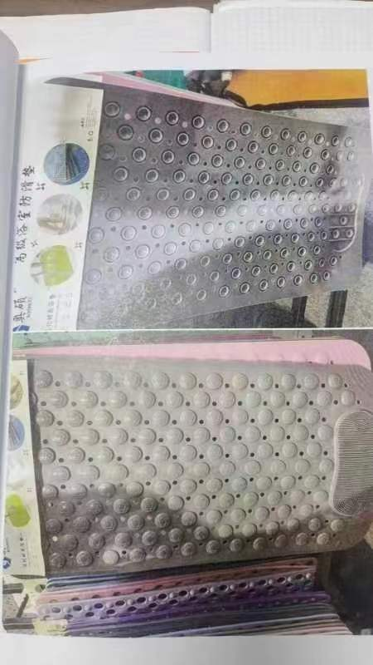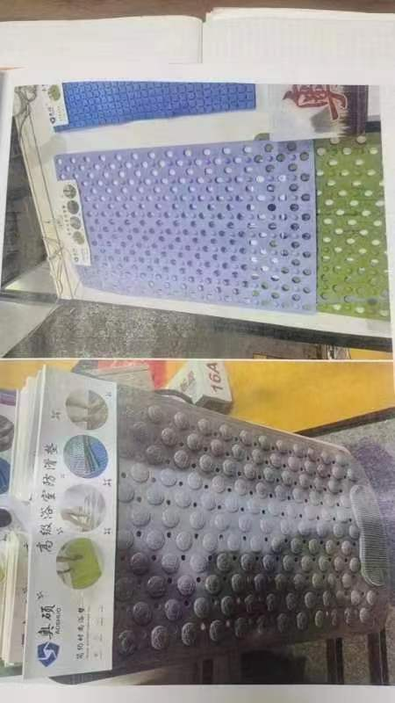

请求人王**是外观设计专利“浴室垫(按摩垫系列)”（专利号为：ZL2022****）的专利权人，该专利的申请日为2022.07.7，公告授权日为2022.12.20，至今有效。该涉案专利要求保护一个浴室垫，设计要点在于本外观产品的形状。
将涉案专利请求保护的外观设计图片与被控侵权产品的图片进行对比，可以直观看出：
涉案专利与被控侵权产品均为浴室垫，具有相同的用途，属于相同种类的产品。
由于涉案专利中有三组外观设计，被控侵权产品与涉案专利中设计2最相似，且设计2只保护形状，因此，就涉案专利设计2的形状与被控侵权产品进行比对。
涉案专利与被控侵权产品相比，两者的相同点在于：（1）两者均是长方形的片状，且长宽比例相同；（2）两者的主视图上均设有圆形的凸起，且凸起的大小、排列方式以及设置的密度均相同；（3）两者主视图的圆形的凸起上均设有两道圆形的防滑纹；（4）两者的主视图上均设有圆形的通孔，均位于圆形凸起之间，且通孔的大小、排列方式以及设置的密度均相同；（5）两者的主视图在一端均设有絮状的立柱，且均围成跑道的形状；（7）两者主视图的四角均设有弧形的防滑纹；（8）两者的后视图均设有圆形的吸盘，且吸盘的大小、排列方式以及设置的密度均相同。
涉案专利与被控侵权产品相比，两者的不同点在于：被控侵权产品主视图圆形的凸起上的两道圆形防滑纹之间增加了梅花形的防滑纹，如下图中红框中箭头所示，由于每个圆形凸起上均设置了梅花形的防滑纹，所以仅用一个示例。

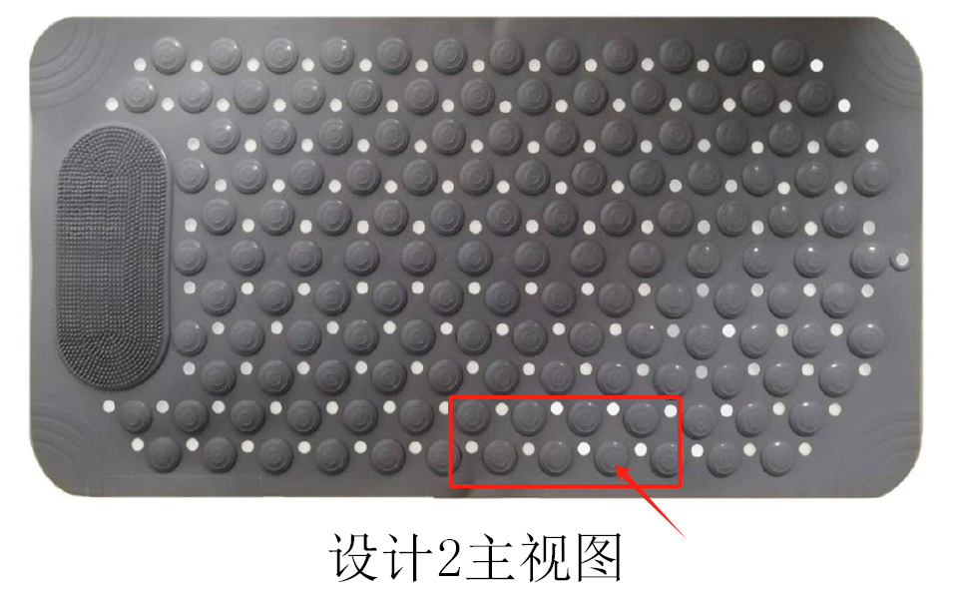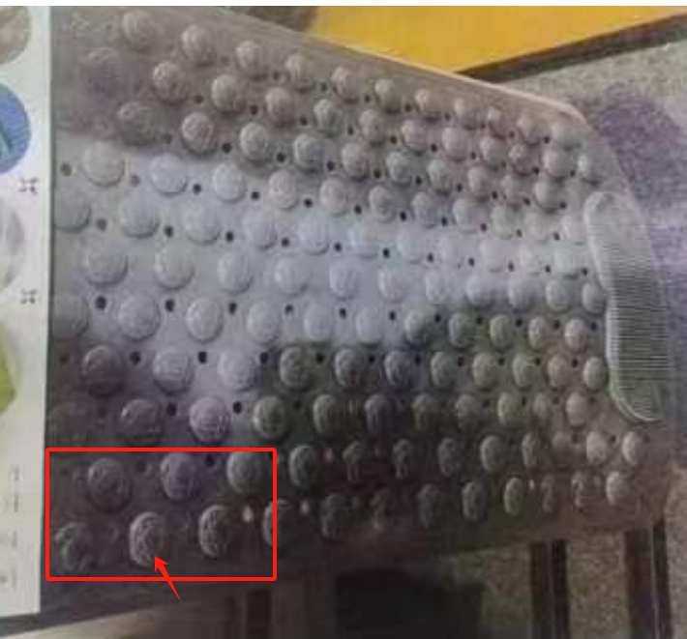
二、结论
综上，依据现有证据，涉案专利与被控侵权产品为相同种类产品，且根据“整体观察、综合判断”的原则，被控侵权产品与涉案专利相比，梅花形的防滑纹存在在每个圆形的凸起上，能产生视觉上的差别，对于一般消费者来说，能区别出为两款不同的产品，在整体视觉效果上具有实质性差异，被控侵权产品未落入涉案专利权保护范围。
当事人如不服本裁决，可自收到裁决书之日起15日内，依照《中华人民共和国专利法》第六十五条向河北雄安新区中级人民法院起诉。期满不起诉又不履行行政裁决的，本局将申请人民法院强制执行。

合议组长：樊红光
审 理 员：王岚
审 理 员：欧释文

廊坊市市场监督管理局
2023年11月30日

